CBD

**Metadata**

É uma base de dados que guarda um conjunto de dados sobre uma base de dados.

Guarda nomes de relações, nomes de atributos e tipos, nome e definições de views, restrições de integridades e índices.

Adicionalmente, utilizadores, credenciais e permissões, estatísticas, etc.

**Acesso aos metadados**

**SysSchemaViews**

- Uma das formas de aceder aos metadados.

- Por ser views suportam a independência de eventuais alterações físicas as tabelas de sistema.

- Tem **melhor desempenho** e **informação mais pormenorizada**.

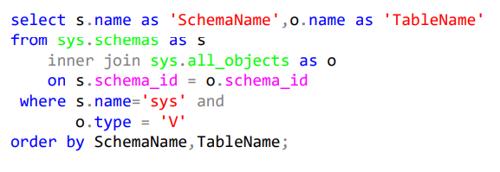

**Information_Schemaviews**

- Seguem as definições standard ISSO relativas às vistas sobre o catálogo.

- Apresentam a informação dos metadados em formato independente de qualquer implementação das tabelas do catálogo.

- As aplicações quando usam esta coleção de views são tendencialmente mais portáveis entre diferentes SGBDs.

- Joins através de nomes, standart e potencialmente mais interoperável.

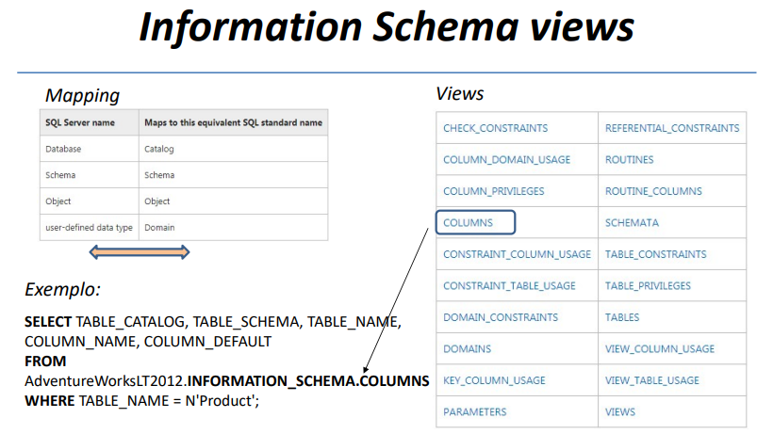

**O que são schemas?**

A database schema represents the logical configuration of all or part of a relational database.

It can exist both as a visual representation and as a set of formulas known as integrity constraints that govern a database.

These formulas are expressed in a data definition language, such as SQL.

**O que é o catálogo de uma BD?**

The database catalog of a database instance consists of metadata in which definitions of database objects such as base tables, views (virtual tables), synonyms, value ranges, indexes, users, and user groups are stored.

**Quais as principais diferenças entre o InformationSchema e o Sysschema?**

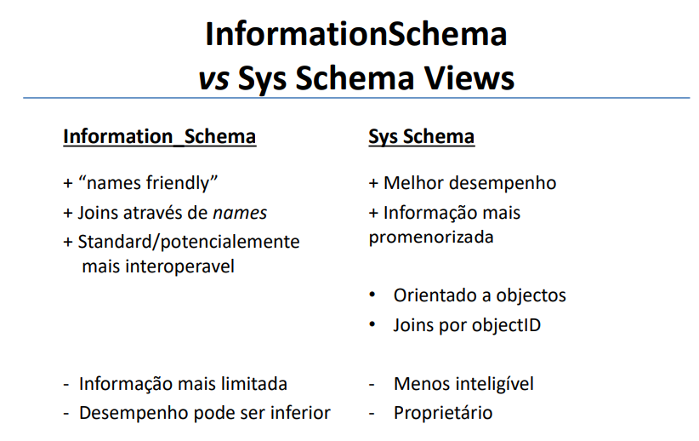

**System Stored Procedures and Functions**

Stored procedures e functions de sistema retornam informação do catálogo.

Trata-se de sps e functions especificas do MS SQL.

**Indique duas formas possíveis de aceder aos metadados?**

InformationSchema e o Sysschema

**As funções OBJECT_ID() e OBJECT_NAME() podem ser utilizadas em queries às views do Sys Schema e do Information_Schema?**

Apenas Sys Schema.

**As sp de sistema que facilitam o acesso a metadados pertencem ao Sys schema, ao Information_Schema ou ambos?**

Apenas Sys Schema.

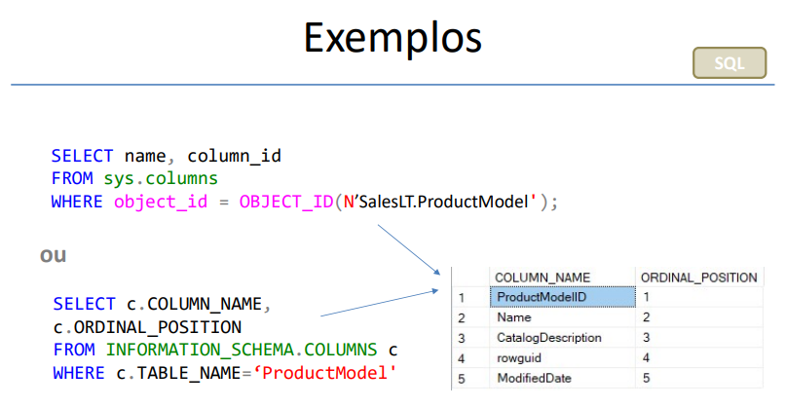

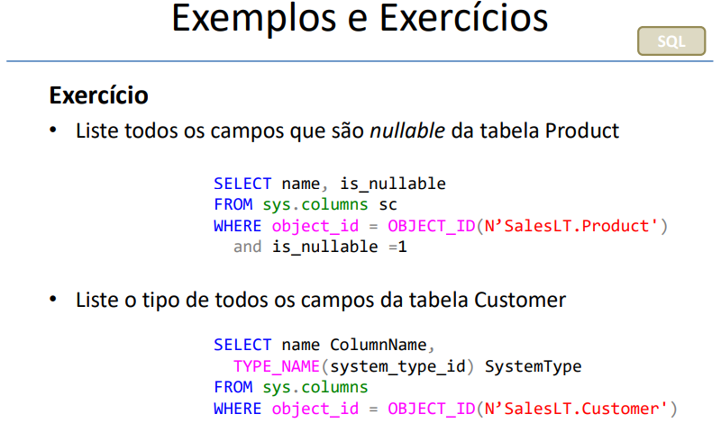

**Storage**

**Estrutura dos Ficheiros**

- Uma BD é mapeada num conjunto de ficheiros persistidos em disco sobre o filesystem do SO.

- Um ficheiro constituído por um conjunto de blocos. Um bloco contém vários registos.

**Tipos de Armazenamento**

Características:

- Capacidade (e disponibilidade);

- Velocidade de acesso;

- Preço (por unidade de dados);

- Fiabilidade.

Tipicamente temos os níveis:

- Cache: rápida, de reduzida capacidade, gerida pelo SO

- Memoria RAM: para dados em operação, capacidade média/baixa, muito volátil

- Flash/SSD: acesso rápido, capacidade média alta, não voláteis, caros melhora desempenho num nível adicional de cache

- Discos magnéticos: Na grande maioria ainda os mais utilizados (devido ao custo) grande capacidade, performance qb (dependendo de outros fatores de otimização).

**RAID (Redundant Array of Independent Disks)**

Método de combinar vários discos rígidos de forma a aumentar capacidade e performance, bem como, originar redundância de dados, prevenindo assim falhas do disco rígido.

Redundância = Fiabilidade, não será completamente eficiente, pode também não ser completamente eficaz.

Paralelismo = melhoria de performance.

**RAID 0**

Usa a técnica de data striping.

Várias unidades de disco rígido são combinadas para formar um volume grande.

Pode ler e gravar mais rapidamente do que uma configuração não-raid, visto que segmenta os dados e acede a todos os discos e paralelo.

- Não permite redundância de dados

- Necessita de pelo menos 2 unidades de disco rígido.

**RAID 1**

Cria um espelho do conteúdo de uma unidade, noutra unidade do mesmo tamanho.

A réplica fornece integridade de dados otimizada e acesso imediato aos dados se uma de as unidades falhar.

- Requer um mínimo de duas unidades de disco rígido e deve consistir em um número par de unidades.

**RAID 5**

Proporciona o equilíbrio entre redundância de dados e capacidade de disco.

Segmenta todos os discos disponíveis num grande volume.

O espaço equivalente a uma das unidades de disco rígido será utilizado para armazenar bits de paridade.

Se uma unidade de disco rígido falhar, os dados serão recriados através dos bits de paridade

**RAID 10 (1+0)**

É a combinação de discos espelhados (RAID-1) com a segmentação de dados (data stripping) (RAID-0).

Oferece as vantagens da transferência de dados rápida da segmentação de dados, e as características de acessibilidade dos arranjos espelhados

A performance do sistema durante a reconstrução de um disco é também melhor que nos arranjos baseados em paridade

**Fatores de Decisão**

-Custo de discos extra

-Requisitos de performance

-Requisitos de performance em caso de falha (operacional e de reconstrução)

-Implementação: Software vs Hardware (fiabilidade e desempenho)

**Recomendações RAID**

Raid 1

- Sistema Operativo

- Transaction Log (devido à boa performance em escrita)

Raid 5

- Tabelas de Dados com acesso essencialmente em modo de leitura

- BDs Temporária

- Backups

Raid 10

- Tabelas de dados com acesso frequente em modo de Escrita

- BDs Temporária (com requisitos de maior performance)

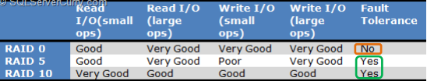

**Como são guardados os dados da BD no disco?**

Uma BD é mapeada num conjunto de ficheiros persistidos em disco sobre o filesystem do SO.

**O que distingue armazenamento primário, secundário e terciário?**

Capacidade, Velocidade de acesso, Preço e Fiabilidade.

**Que fatores principais devem ser considerados na seleção de uma arquitetura RAID?**

Custo de discos extra, Requisitos de performance, Requisitos de performance em caso de falha, Implementação: Software vs Hardware.

**Se o objetivo for performance em escrita devo utilizar RAID 0 ou RAID 5?**

RAID 0

**Se o objetivo for maior redundância devo utilizar RAID 0 ou RAID 1?**

RAID 1

**Se o objetivo for maior desempenho na necessidade de recuperação dos dados devo utilizar RAID 1 ou RAID 5?**

RAID 5

**Estrutura de Ficheiros**

Registos nos ficheiros:

- Fixed-length records

- Variable-lenght records

**Fixed-length records**

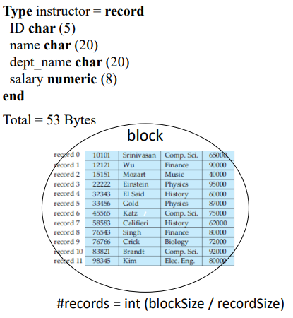

**Variable-lenght records**

Armazenamento de múltiplos registos que:

- contenham campos de tipos com “comprimento variável”

- ou, oriundos de “entidades tipo” diferentes

Como representar estes registos? (e armazenar nos blocos?)

- De forma que os valores dos seus campos sejam acedidos/manipulados com facilidade

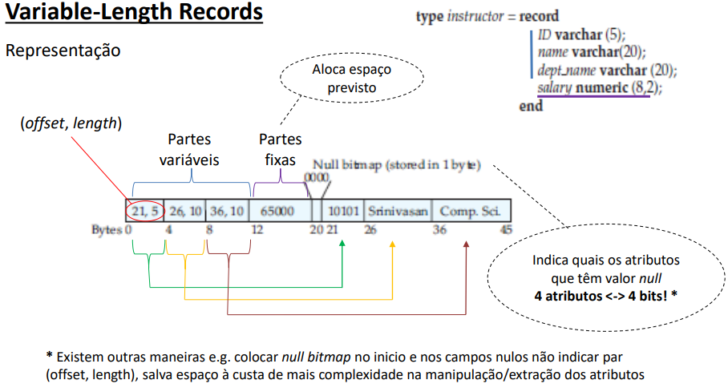

Como armazenar então nos blocos registos de comprimento variável?

Normalmente existe um header no início de cada block, com:

1. O número de registos persistidos

2. A indicação do final do espaço livre no bloco

3. Um array com a indicação da localização e tamanho de cada registo

Como se podem então organizar os registos pelos ficheiros?

Alternativas:

- Heap file organization, um registo pode ser colocado em qualquer local do ficheiro em que exista o espaço. Não há nenhuma ordenação. Tipicamente um ficheiro por cada “relação” (MR).

- Sequential file organization, os registos são guardados sequencialmente segundo a “chave de pesquisa”.

- Hashing file organization, a localização é função do cálculo de uma função hash que mapeia o registo no seu bloco dentro do ficheiro.

- Clustering file organization, registos de diferentes “relações” podem estar colocados num mesmo ficheiro.

**Multi-table clustering**

Bases de dados simples e (expectavelmente) “pouco” populadas, têm tipicamente uma estrutura simplificada

- Tuplos de uma relação são representados como fixed-length records

- e as relações podem estar mapeadas numa estrutura de ficheiros simples: 1 relação - 1 ficheiro

Em BDs mais exigentes (em performance e considerando dimensão e volume de dados)

- O SGBD fará a gestão do(s) ficheiro(s)

- dos blocos nos ficheiros

- dos registos a persistir nos blocos

**Buffer Manager**

Um dos objetivos de uma implementação de um SGBD é minimizar o número de transferências de blocos entre o disco e a memória.

- Umas das formas é manter tantos blocks quanto possível em memória.

O buffer é o local onde se mantêm cópias em memoria dos dados (parcela) persistidos em disco.

Buffer Management

- Sempre que há uma chamada query/execução ao SGBD:

1. Se já existir em buffer o(s) bloco(s) respetivo este é (são) disponibilizado(s)

2. Se o bloco não está no buffer, este terá de alocar espaço para o recolher do disco

i. Se necessário “livra-se” de algum(s) existente(s) (e.g. LRU, MRU, …)

a. Copiando-os de volta para o disco se a versão em memória for mais atualizada

3. Este processo “interno” é transparente para o programa que solicita o SGBD

**Que organização poderão ter os ficheiros de dados?**

Heap file organization, Sequential file organization, Hashing file e Clustering file organization.

**O que distingue fixed-length e variablelength records?**

Variable armazena multiplos registos que contenham campos de tipos com comprimento variavel ou de entidades tipo diferentes. O Fixed armazena campos com comprimento fixo.

**O que significa multi-table clustering?**

Quando se organiza duas ou mais tabelas e múltiplas relações num só ficheiro

**O que distingue um heap file de um sequential file?**

Num heap file um novo registo é colocado no primeiro local onde exista espaço suficiente sem ordenação, num sequential file os registos são guardados segundo uma chave de pesquisa

**Num ficheiro de blocos de 8KB que armazenem registos de 100B, quantos registos é possível colocar por bloco**

**Files & Filegroups**

As bases de dados são criadas tendo como suporte um conjunto de ficheiros específicos.

Os ficheiros podem ser agrupados em filegroups de forma a facilitar a sua gestão, localização/persistência e performance no seu acesso.

Uma base de dados tem que ser criada com pelo menos um ficheiro de dados e um ficheiro de log.

Tipos de Ficheiros (da base de dados)

- Primário (Primary data file)

- Secundário (Secondary data files)

- Log de Transacções (Transaction log file)

**Ficheiro Primário**

Contém informação de inicialização da base de dados.

Agrupa tabelas (de sistema):

- geradas/atualizadas automaticamente aquando da criação de uma nova BD

- contêm os utilizadores, objetos e permissões de acesso (tabelas, indices, views, triggers e stored procedures, …)

Contém referências para os restantes ficheiros da BD.

Dados do utilizador podem ser persistidos neste ou, num ficheiro secundário.

Existe apenas e obrigatoriamente um ficheiro primário por base de dados.

Neste poderão coexistir metadados e dados.

Extensão do ficheiro: .mdf

**Ficheiro(s) Secundário(s)**

São opcionais, a base de dados pode não ter ficheiro secundário, se todos os dados estiverem armazenados num ficheiro primário.

São definidos pelo utilizador.

Podem armazenar tabelas/objetos que não tenham sido criados no ficheiro primário

Algumas bases de dados beneficiam de múltiplos ficheiros secundários de forma a dispersar os dados por vários discos.

Permitem melhorar desempenho e escalabilidade, se/quando previsível que o Primary data file atinja o limite máximo de um ficheiro para o SO.

Extensão dos ficheiros: .ndf

**Log de Transações**

Utilizado para armazenar o “rasto” de transações.

Persiste a informação necessária à recuperação da base de dados.

Todas as bases de dados têm pelo menos um log file.

Extensão dos ficheiros: .ldf

Embora em sistemas simples a aproximação default é manter os data e transaction files na mesma path;

Em casos mais complexos/exigentes é recomendado que os ficheiros de dados e de log de transações sejam colocados em discos separados.

**Filegroups**

Permitem aumentar a performance da base de dados ao facilitarem a distribuição dos ficheiros de dados que os constituem, por vários discos ou sistemas RAID.

Tipos de Filegroups

- Primário (Primary filegroup)

- Utilizador (User-defined filegroup)

- Por Omissão (Default filegroup)

Cada BD conterá sempre um Primary filegroup

Este contem Primary and Secondary data files (alocados a este grupo!)

O utilizador pode criar Filegroups para agregar data files com objetivos p.e.:

- gestão administrativa, alocação de espaço e localização especifica

**Primário**

Contém o ficheiro primário e todos os ficheiros que não tenham sido explicitamente colocados noutro filegroup.

Todas as tabelas de sistema estão no Primary filegroup.

**Utilizador**

Inclui qualquer filegroup definido pelo utilizador durante o processo de criação (ou alteração) da base de dados.

As tabelas e índices podem ser criadas e localizadas num filegroup específico, definido pelo utilizador.

**Por Omissão (default)**

Armazena as páginas das tabelas e índices para os quais não tenha sido atribuído um filegroup específico.

Apenas um filegroup pode ser, num dado momento, filegroup por omissão.

Se não tiver sido especificado filegroup por omissão, é considerado como tal o filegroup primário.

Utilizadores com role db_owner podem alterar o filegroup por omissão.

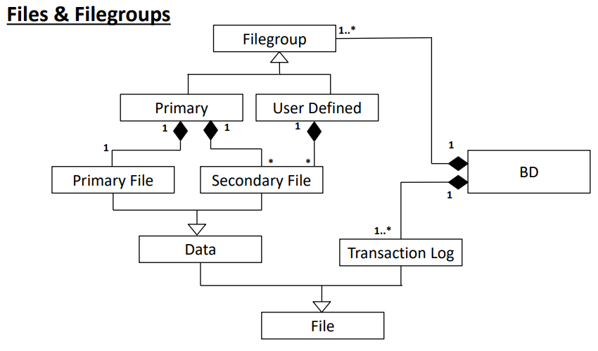

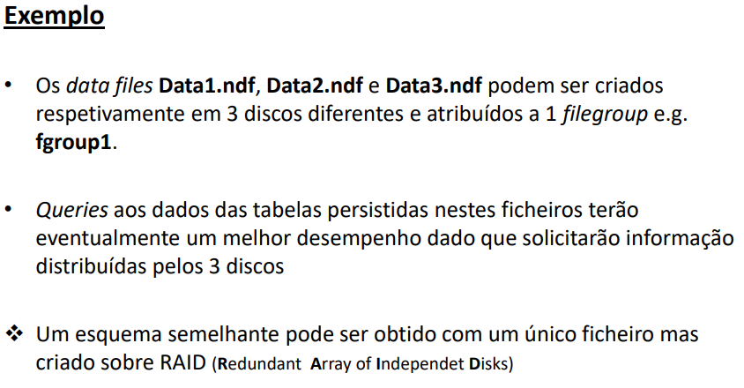

**Quais o ficheiros obrigatórios?**

Primary e Log Files.

**Quais os filegroups obrigatórios?**

Primary filegroup

**É possível acumular dados e metadados num ficheiro?**

Sim

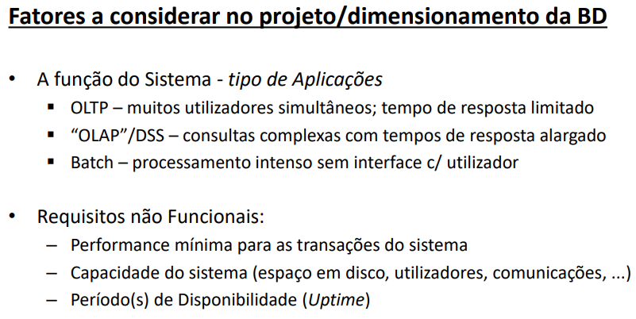

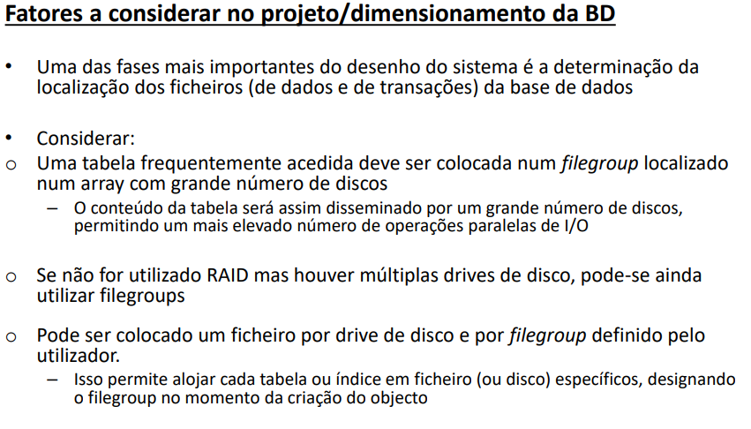

Indicies

Estruturas para aumentar o desempenho no acesso à informação.

Fornecem um caminho de acesso aos registos.

Um ficheiro de indexação é constituído por registos, no seguinte formato:

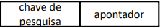

Chave de Pesquisa: atributo ou conjunto de atributos usado para “procurar” os registos num ficheiro.

Os ficheiros de indexação são de menor dimensão que os ficheiros de dados originais.

A existência de índices não modifica as relações nem a semântica das consultas.

Tipos de índices:

- Índices ordenados: as chaves de pesquisa são armazenadas por uma certa ordem.

- Índices Hash: as chaves de pesquisa são distribuídas uniformemente por “buckets ” através de uma função de Hash.

**Índice Primário, Clustered e Secundário**

As entradas de indexação são ordenadas pela chave de pesquisa (e.g. autores no catálogo de uma livraria)

Índice Primário: a ordenação coincide com a ordenação do ficheiro de dados, pelo campo que é também chave primária.

Índice Clustered: é o índice sobre a chave de pesquisa que específica a ordem sequencial do ficheiro de dados, contudo esse campo não é chave primária.

Índice secundário (nonclustered index): índice em que a chave de pesquisa especifica uma ordem diferente da ordem sequencial do ficheiro.

**Dense Indices**

A cada valor da chave de pesquisa corresponde um registo de índice.

Se houver mais do que um registo com o mesmo valor apontado (caso possível se: chave de pesquisa <> chave primária) então o registo de índice apontará para o primeiro registo do valor apontado e os seguintes registos do mesmo valor serão subsequentes.

Se for um dense nonclustering índex então cada entrada de registo de índice terá de guardar todos os ponteiros para todas as ocorrências do valor apontado.

**Sparse Indices**

Contém registos de índice, apenas para alguns dos valores da chave de pesquisa.

Aplicável quando os registos estão ordenados sequencialmente pela chave de pesquisa.

Para localizar um registo com o valor K da chave de pesquisa:

1. Localizar o registo de índice com o maior valor < K, da chave de pesquisa.

2. Pesquisar sequencialmente o ficheiro a partir do registo apontado pelo registo de índice.

Ocupa menos espaço.

Menor “overhead ” nas operações de insert e delete.

Normalmente mais lento na procura de registos.

**Índices multinível**

Se o índice primário não “cabe” em memória o acesso torna-se dispendioso.

De modo a diminuir o número de acessos a disco, tratar o índice primário como um ficheiro sequencial e criar um índice esparso sobre o índice primário:

- índice interno: o ficheiro sequencial do índice primário;

- índice exterior: índice esparso do índice primário.

Se o índice exterior não “couber” em memória, criar um novo nível de índice –> mais um nível.

Todos os níveis dos índices devem ser atualizados nas operações de insert, update e delete.

Frequentemente, é necessário pesquisar registos por certos atributos, que não são o atributo da chave de pesquisa do índice primário ou clustered.

**Distinga índice primário de índice non-clustered.**

No índice primário a ordenação coincide com a ordenação do ficheiro de dados, pelo campo que é também chave primária, no índice non-clustered a chave de pesquisa especifica uma ordem diferente da ordem sequencial do ficheiro.

**É possível ter dois clustered índices na mesma relação/tabela?**

Não, no máximo 1 clustered e 999 non-clustured.

**Distinga índice denso de índice esparso.**

Denso: A cada valor da chave de pesquisa corresponde um registo de índice.

Esparso: Contém registos de índice, apenas para alguns dos valores da chave de pesquisa.

**O índice secundário pode ser esparso? Porquê?**

Não. Porque o índice esparso é só aplicável quando os registos estão ordenados sequencialmente pela chave de pesquisa.

**Num índice denso a remoção de um registo não originará necessariamente a remoção da chave do ficheiro do índice. Justifique.**

Índices B+ -Tree

Balanced Tree como alternativa aos índices sequenciais.

Desvantagem dos índices sequenciais:

- O desempenho diminui à medida que a dimensão do ficheiro aumenta;

- É necessária reorganização periódica do ficheiro.

Vantagem dos índices B+-Tree:

- Reorganização automática em alterações pequenas e locais, resultantes das operações de insert e delete;

- Não é necessária a reorganização total frequente do ficheiro de modo a manter o desempenho.

Desvantagem dos índices B+-Tree:

- Acréscimo de processamento em (alguns) insert e delete;

- Acréscimo de espaço ocupado.

Normalmente índices densos.

Organização em árvore que têm as seguintes propriedades:

- Todos os caminhos da raíz às folhas têm o mesmo comprimento;

- Cada nó que não é raíz ou folha tem entre [n/2] e n filhos;

- Cada nó folha tem entre [(n-1)/2] e n-1 valores;

Casos especiais:

- Se a raíz não é folha tem pelo menos 2 filhos

- Se a raíz é folha, pode ter entre 0 e (n-1) valores

Índices B-Tree

Elimina redundância de armazenamento dos valores das chaves de pesquisa, pois estes apenas aparecem uma vez na árvore.

Vantagens:

- Menor número de nós;

- Por vezes não é necessário percorrer a árvore até às folhas para obter o valor da chave de pesquisa.

Desvantagens:

- Só uma pequena fração de todos os valores da chave de pesquisa são obtidos mais “cedo”;

- Os nós não folha têm maior dimensão;

- As operações de insert e delete têm processamento mais complicado.

**Que vantagem apresentam as B+-Tree face às árvores binárias?**

Não é necessária a reorganização total frequente do ficheiro de modo a manter o desempenho.

**Que vantagens apresentam os índices B-Tree sobre os B+-Tree? Sobrepõem-se às desvantagens?**

Menor número de nós. Por vezes não é necessário percorrer a árvore até às folhas para obter o valor da chave de pesquisa.

**Que vantagens apresentam os índices B+-Tree face aos índice sequenciais?**

Reorganização automática em alterações pequenas e locais, resultantes das operações de insert e delete.

Não é necessária a reorganização total frequente do ficheiro de modo a manter o desempenho.

Hashing estático

Um bucket é uma unidade de armazenamento, que contém um ou mais registos (tipicamente um bucket corresponde a um bloco de disco).

Num ficheiro com organização hash, o acesso direto a um bucket, através do valor da chave de pesquisa, é obtido utilizando uma função de hash.

A função de hash, é utilizada para aceder, inserir e remover registos.

No pior caso, a função hash mapearia todos os valores da chave de pesquisa, para o mesmo bucket. Assim o tempo de acesso é proporcional ao número de valores da chave de pesquisa existentes.

A função hash (dispersão) deve cumprir os seguintes requisitos:

- uma função uniforme, ou seja, cada bucket é atribuído o mesmo número de valores da chave de pesquisa (de todo o intervalo de valores possíveis).

- uma função aleatória, em que cada bucket contém, a cada momento, em média, aproximadamente o mesmo número de valores da chave de pesquisa.

**Bucket overflow**

Pode ocorrer por:

- Número de buckets insuficiente;

- Alguns buckets têm mais valores que outros, denominado como bucket skew:

- múltiplos registos com o mesmo valor da chave de pesquisa;

- a função de hash escolhida, resulta numa distribuição não uniforme dos valores da chave de pesquisa.

Solução: Cadeias de overflow, os buckets de overflow são associados através de uma lista. É denominado closed hashing.

**Índices Hash**

Um índice hash, organiza os valores da chave de pesquisa, com os respectivos apontadores para os registos, num ficheiro com uma estrutura de hash.

Deficiências:

A função de hash associa os valores na chave a um conjunto fixo de buckets:

- Se o número de buckets é reduzido, o aumento da BD, provoca bucket overflow, logo diminuição do desempenho;

- Se o número de buckets é elevado (prevendo o aumento da BD), temos desperdício de espaço inicialmente;

- Se a BD diminui, temos desperdício de espaço (devido ao bucket overflow).

Hash Dinâmico

Eficiente para bases de dados que aumentam e diminuem de dimensão.

Permite a modificação dinâmica da função de hash.

Vantagens:

- O desempenho não se degrada com o aumento da dimensão do ficheiro;

- Overhead de espaço mínimo.

Desvantagens:

- Nível extra para obter o registo procurado;

- A tabela de endereços de buckets, pode tornar-se muito grande (não caber em memória);

- Alterar a dimensão da tabela de endereços de buckets, é uma operação dispendiosa.

**O que entende por bucket overflow?**

Quando um bucket fica cheio, devido a um número insuficiente de buckets ou alguns buckets tem mais valores eu outros.

**Quais as vantagens do hash dinâmico?**

O desempenho não se degrada com o aumento da dimensão do ficheiro;

Overhead de espaço mínimo.

**Em que tipo de consultas os índices hash poderão não ser eficientes?**

Índices em SQL

Tipos de Índices MS SQL:

- clustered:

- Ordenado (agrupado)

- “armazena” a informação na estrutura de índice.

- non-clustered:

- apenas “aponta” para a informação.

- Uma tabela apenas pode conter um índice clustered e até 999 non-clustered.

- Uma tabela sem um índice clustered é denominada de heap.

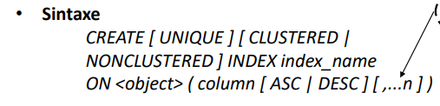

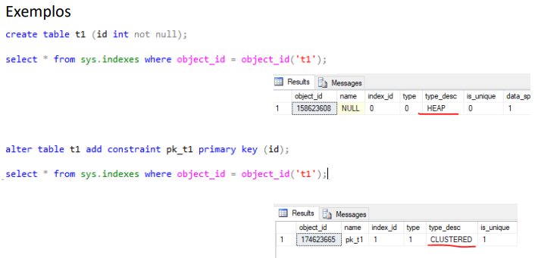

**Cover vs Composite índex**

Composite:

- Indexa um conjunto de colunas.

Cover:

- Indica num índice non-clustered, informação adicional para ser armazenada juntamente no índice.

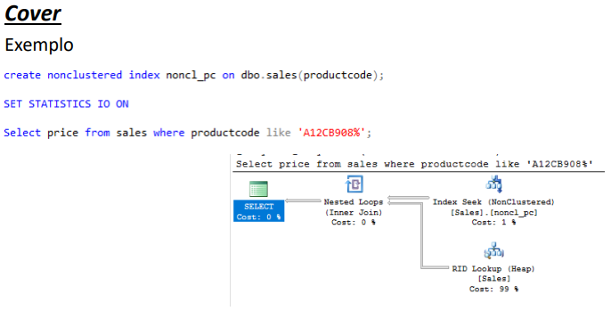

**Quantos clustered indexes podem existir numa tabela?**

1

**Ter mais índices na tabela é sempre melhor? Porquê?**

**Distinga composite índex de cover índex.**

Composite: Indexa um conjunto de colunas.

Cover: Indica num índice non-clustered, informação adicional para ser armazenada juntamente no índice.

Processamento de Queries

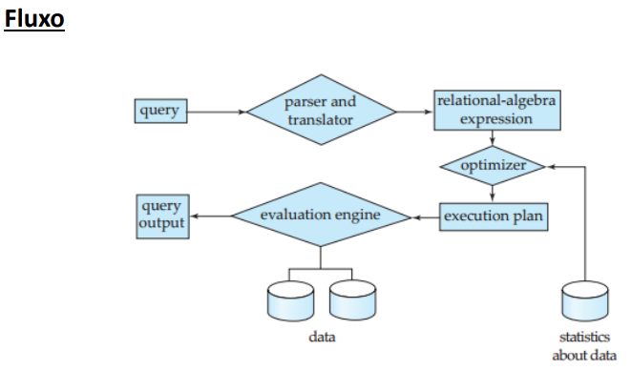

**Parser**

- Para o início do processamento “efetivo” o SGBD tem de traduzir/representar a query para uma forma “acionável” ao nível de “sistema”.

- O SQL é para humanos!

- O formato suporta-se na Álgebra Relacional e suas equivalências.

O parser realiza duas tarefas principais:

- A validação sintática (garantindo que a query está “conforme” com as relações da BD a que se refere – utilizando o catálogo).

- Traduz a query para uma árvore que representa as “sub-operações“ que terão de ser realizadas » Plano de Execução (ou Avaliação).

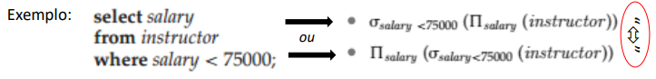

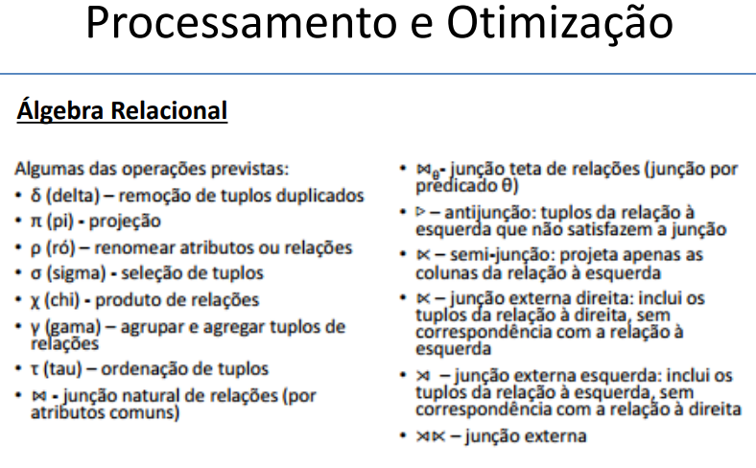

**Planos de Execução**

Diferentes planos de execução têm associados diferentes “custos de execução”.

Não é da responsabilidade de quem elabora a query, estruturá-la da forma que reduza o seu “custo de execução”.

Será o query optimizer que gerará planos alternativos de execução e avaliará para cada o seu custo de execução a fim de selecionar o que efetivamente será executado, considerando:

- as propriedades (e custos) dos operadores da álgebra relacional;

- heurísticas.

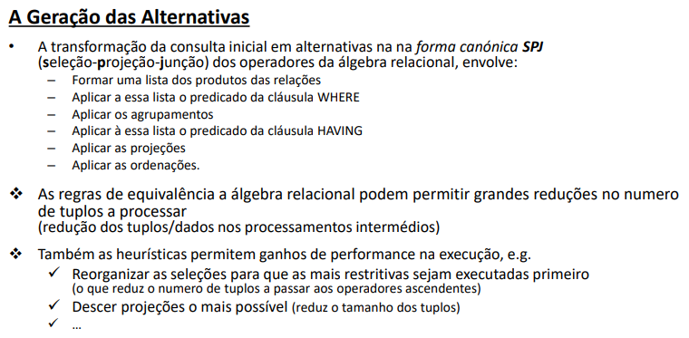

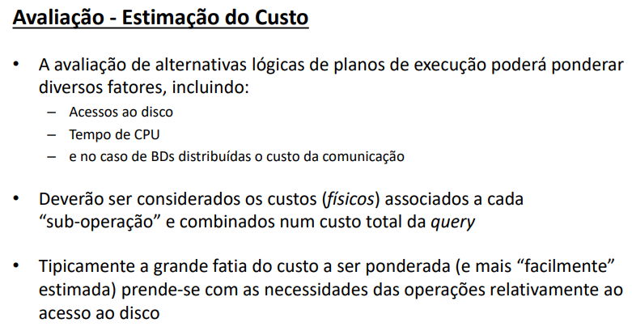

**Plano Físico**

O plano físico (Execution Plan) contém o acoplamento entre os operadores relacionais e os operadores físicos escolhidos para os implementar.

Um plano físico especifica como a consulta vai ser executada, sendo que a sua construção parte do plano lógico anterior, adicionando os operadores físicos mais adequados a cada operação lógica, juntamente com os respetivos custos associados.

Geralmente, um plano lógico pode originar vários planos físicos.

Os operadores físicos implementam as operações da álgebra relacional.

O mesmo operador relacional pode ser implementado por mais do que um operador físico e o mesmo operador físico pode implementar mais do que um operador relacional.

Exemplos:

- O varrimento de uma tabela pode projetar ao mesmo tempo algumas colunas e efetuar restrições nos tuplos;

- O operador físico "ordenar" pode ser usado por ORDER BY ou por uma junção por ordenação e fusão.

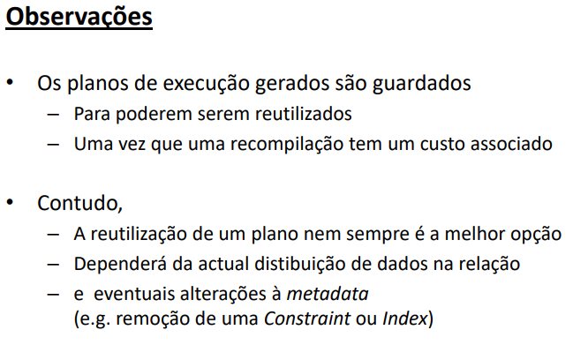

**Em que consiste a fase de “Parsing & Translate” do processamento da query?**

Validação sintática e traduz a query para uma árvore que representa as “sub-operações“ que terão de ser realizadas.

**O que distingue os planos de avaliação/execução de nível lógico e nível físico.**

Transações e Concorrência

**Transações**

As operações realizadas pelo SGBD são agrupadas segundo uma unidade de divisão de trabalho a Transação.

- Algumas transações agrupam de forma implícita e transparente certas operações levadas a cabo pelo SGBD na satisfação das solicitações.

- É, contudo, possível pelo utilizador definir transações e as operações que as compõem.

Operações

De forma abstrata e simplificada, uma transação Ti pode ser vista como constituída por um conjunto de operações de leitura e escrita de dados.

- ler(X) transfere o dado X da base de dados para a memória alocada ao SGBD ficando disponível à transação que solicitou a operação de leitura (read).

- escrever(X) transfere o dado X de memória para os ficheiros da base de dados em disco, cumprindo a solicitação de escrita (write) efetuada pela transação

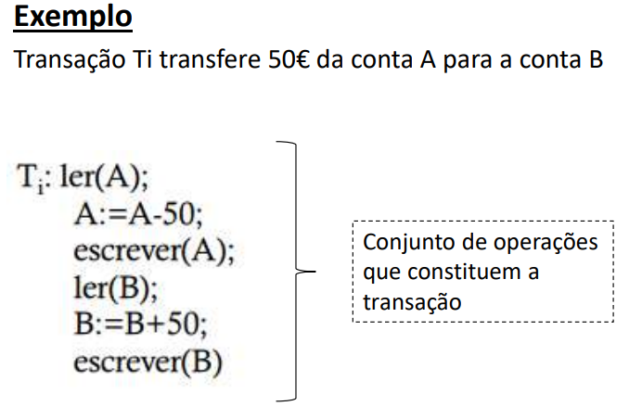

Estado(s)

O estado de uma transação é sempre monitorizado pelo SGBD

- que operações foram efetuadas?

- as operações foram concluídas? Devem ser desfeitas?

Estados de uma transação:

- Ativa;

- Em Efetivação;

- Efetivada;

- A desfazer;

- Concluída.

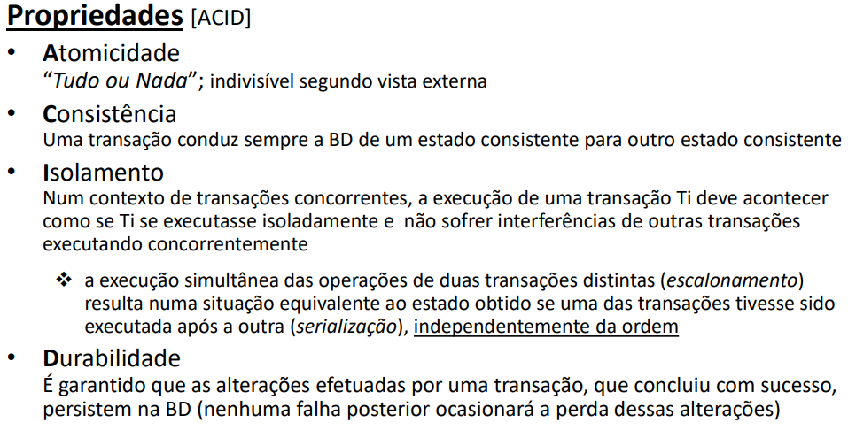

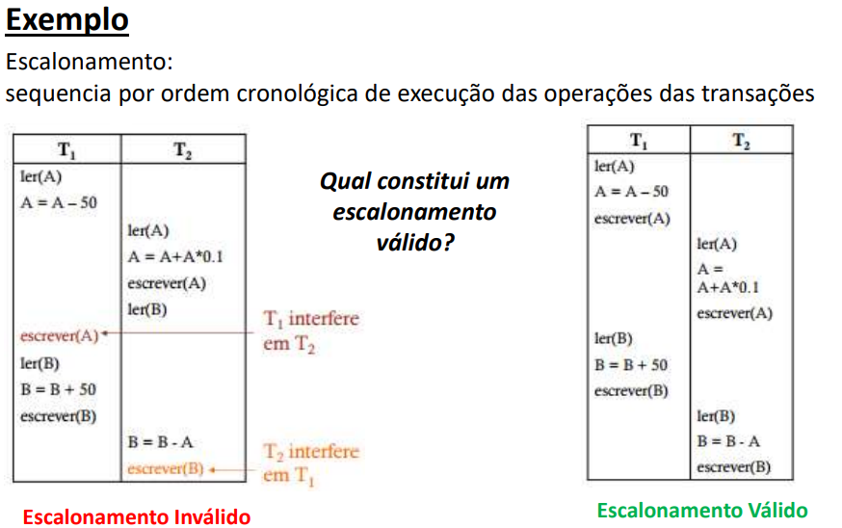

**Delimitação de Transações (T-SQL)**

A DML possui instruções para delimitar o conjunto de operações que constituirão uma transação.

Por omissão os “comandos individuais” são transações (com autocommit).

Em T-SQL a definição de transações (explicitas), suporta-se em:

- BEGIN TRANSACTION (inicia uma transação)

- COMMIT TRANSACTION (confirma as operações de uma transação)

- ROLLBACK TRANSACTION (desfaz as operações de uma transação)

**Concorrência**

Considerando que:

- O SGBD é multiutilizador;

- Necessita de tempos de resposta reduzidos ϖ Com informação coerente!!

A sua disponibilidade e performance é conseguida à custa de uma execução intercalada das transações (multi-tasking).

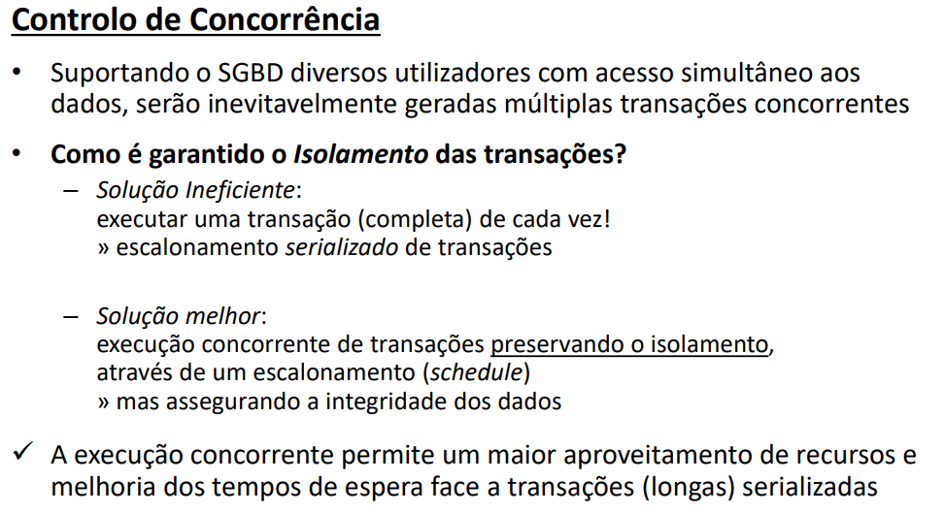

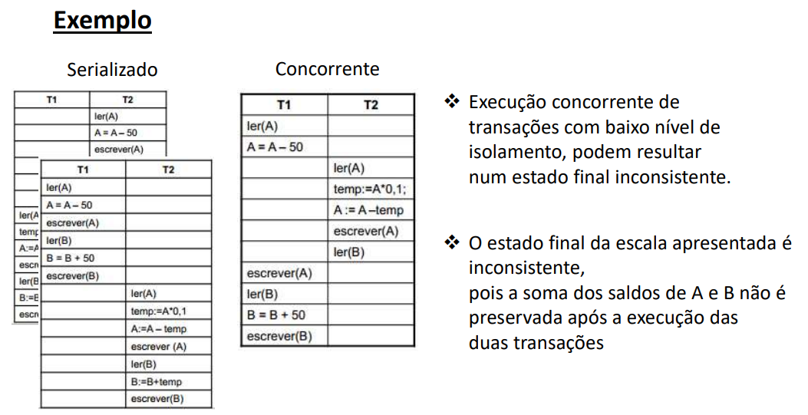

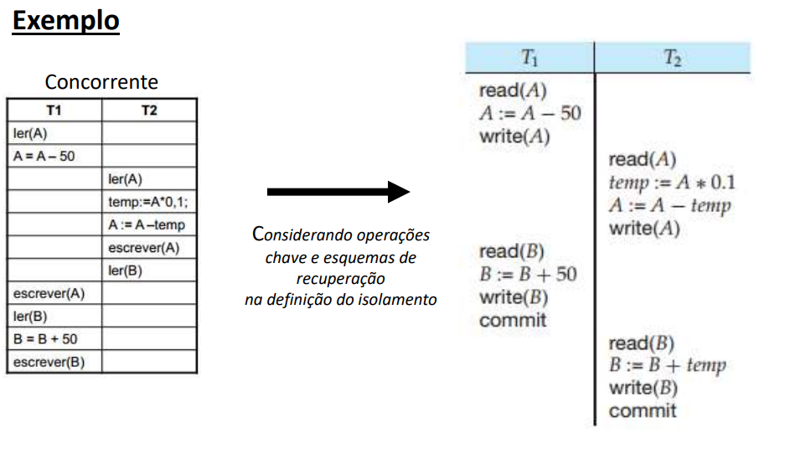

**Na ausência de escalonamento Integral**

Efeitos na correção dos dados originados por escalonamentos sem isolamento integral:

- atualização perdida (lost-update);

- leitura suja (dirty-read);

- análise inconsistente (nonrepeatable read);

- leitura fantasma (phantom read).

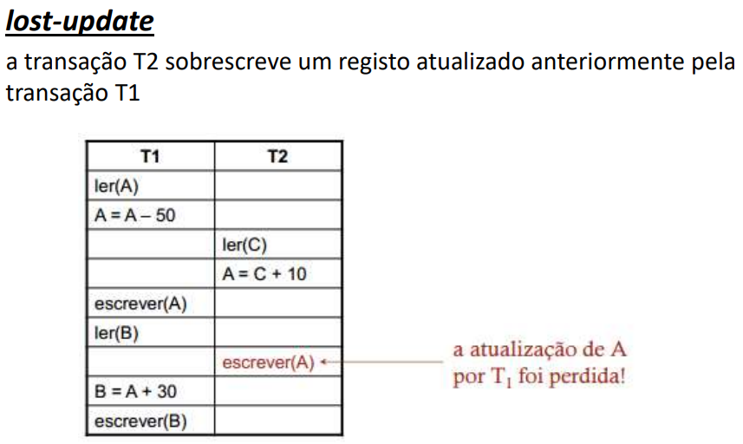

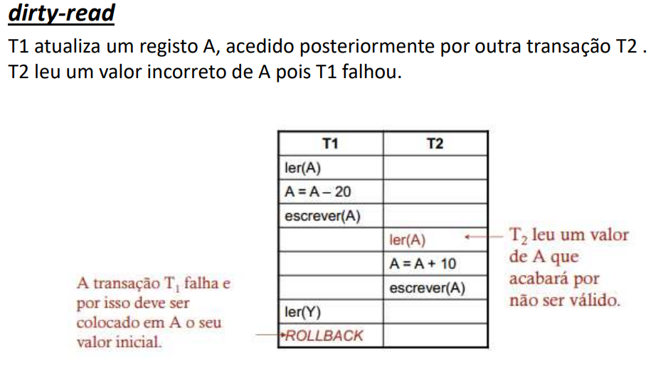

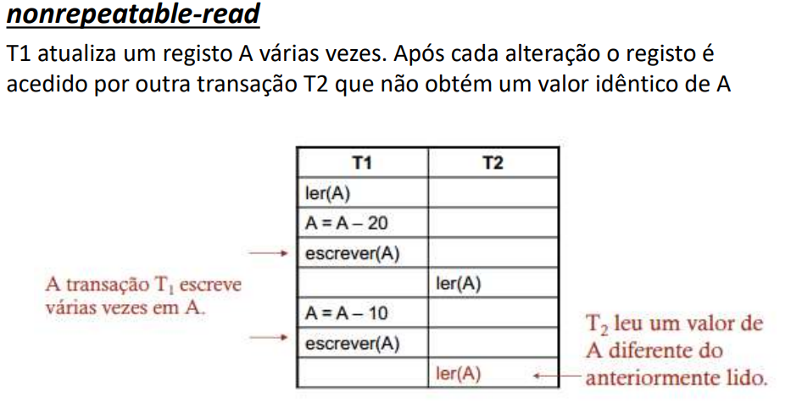

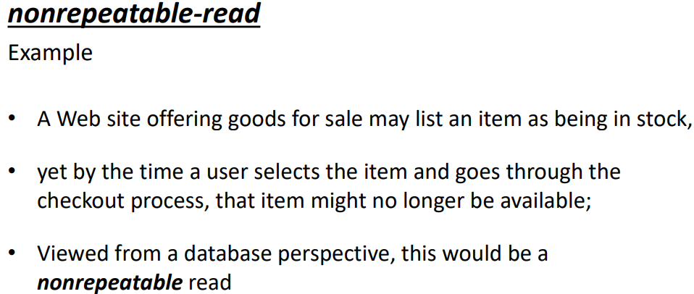

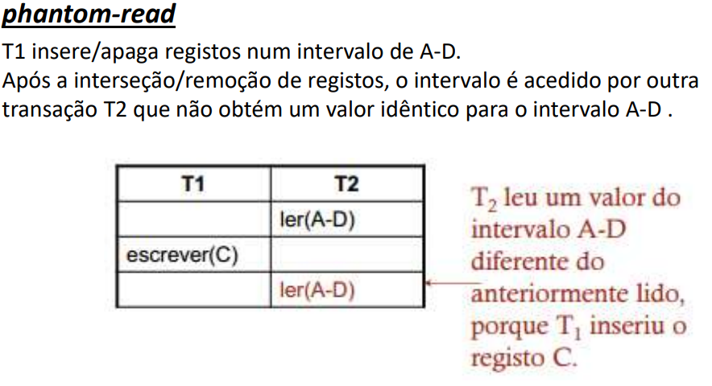

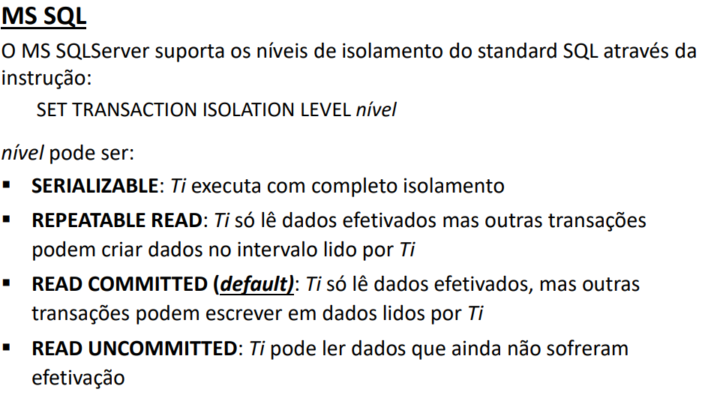

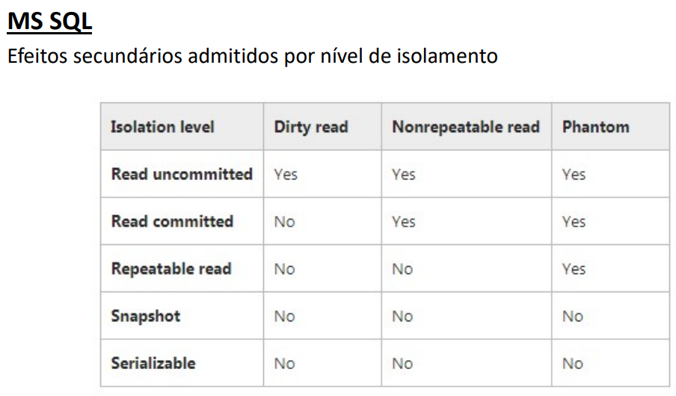

**Por que motivo pode ser aceitável colocar um nível de isolamento mais baixo?**

A execução concorrente permite um maior aproveitamento de recursos e melhoria dos tempos de espera face a transações (longas) serializadas.

**Qual a consequência de um nível de isolamento elevado?**

Executa apenas uma transação de cada vez.

**Que níveis de isolamento permitem evitar todas as ocorrências de erro abordadas?**

**Fazem-no da mesma maneira?**

SERIALIZABLE: Ti executa com completo isolamento

REPEATABLE READ: Ti só lê dados efetivados, mas outras transações podem criar dados no intervalo lido por Ti

READ COMMITTED (default): Ti só lê dados efetivados, mas outras transações podem escrever em dados lidos por Ti

Backup & Restore

**Backup**

**Objetivos**

Minimizar a possibilidade de perda de dados devido a falhas no hardware, software aplicacional ou devido a acidentes.

Trata-se de uma operação que copia a informação do sistema para um dispositivo de backup.

A realização de backups com utilizadores acedendo à base de dados, causa quebra de desempenho.

**Fatores a considerar**

Na seleção da política de backups a ser seguida dever-se-á ponderar:

- Quantidade de perda de dados admissível;

- Natureza da base de dados (e.g. data warehouse ou OLTP);

- Número de alterações que sofre a base de dados – Existem tabelas/objetos mais frequentemente alterados que outros;

- Tempo de recuperação aceitável;

- Existe tempo para manutenção da base de dados (tempo offline);

- Dimensão da base de dados.

**Tipos de Backup**

- Completo (full)

Captura toda a informação da base de dados numa única operação.

Pode ser realizado com a base de dados online.

Regista o log sequence number (LSN), quando o backup começa e quando está finalizado.

LSN - número sequencial que identifica a cobertura das alterações na base de dados salvaguardadas, e pode ser utilizado para recuperar a base de dados a partir de um dado momento temporal

- Diferencial (differential)

Captura apenas as alterações efetuadas na base de dados, desde o último backup completo.

As alterações estão identificadas por uma flag, e apenas estas são escritas no backup.

Otimiza o espaço necessário para backup.

Otimiza o tempo necessário para backup e recuperação.

- Parcial (partial)

Em algumas aplicações existe informação que não sofre alterações frequentes ou são somente para consulta (e.g. tabela de códigos postal).

Esta informação deve ser colocada em filegroups read-only.

Este tipo de backup apenas guarda a informação que não faz parte dos filegroups read-only (i.e., essa informação é excluída do backup).

Reduz o espaço necessário e tempo do backup.

- Diferencial e Parcial (differencial partial)

Idêntico ao diferencial, mas apenas para os filegroups que são read-only.

- De cópia (copy-only)

Idêntico ao completo, mas não altera a informação (flag) que indica se os dados estão já salvaguardados, não interfere com política de backup definida.

Utilizado na cópia de bases de dados.

- Registo das transações (transaction log)

Guarda a informação dos ficheiros utilizados para registo de transações.

**Que tipos de backup estudamos?**

Completo, Diferencial, Parcial, Diferencial/Parcial, De copia e de registos de transações.

**O que distingu um backup partial de um backup full?**

Full: Captura toda a informação da base de dados numa única operação.

Partial: Este tipo de backup apenas guarda a informação que não faz parte dos filegroups read-only.

**Deve ser esta a sequência na realização de uma recuperação: Full + Diferencial 1 + Diferencial**

**Porquê?**

**Recuperação**

Operações a executar quando existe uma falha (hardware ou software) do servidor.

Uma base de dados tem associado um modelo de recuperação, que determina como as transações são escritas nos ficheiros de log.

Modelos

- Completo (full recovery)

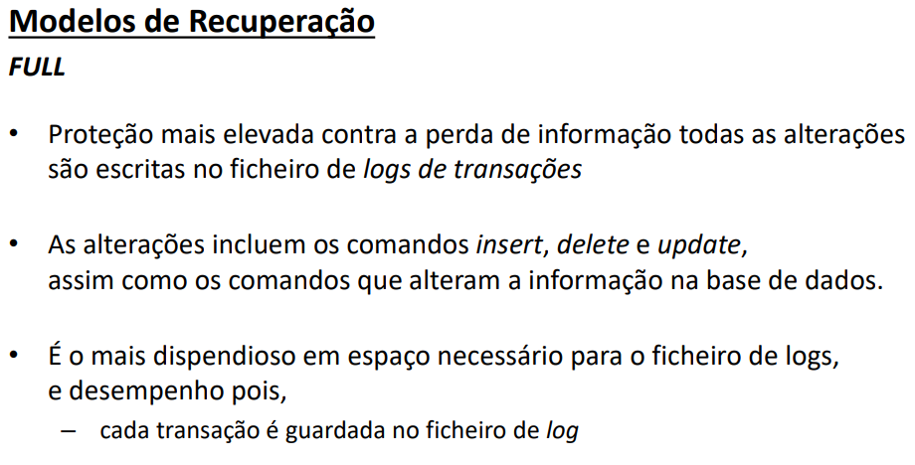

- Bulk logged

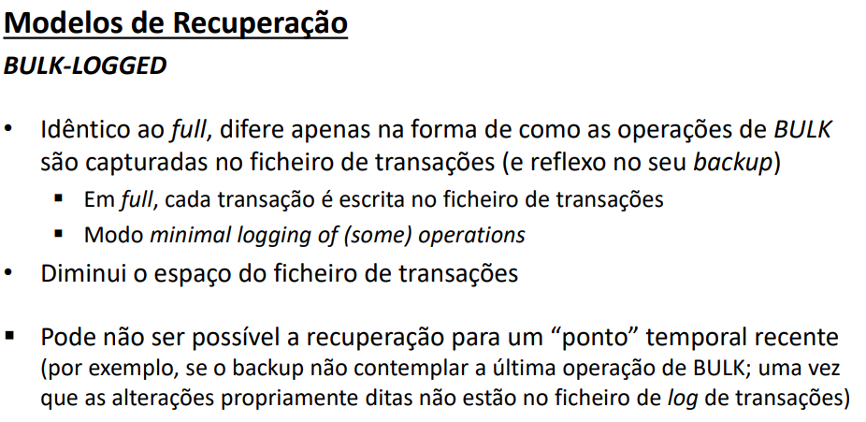

- Simples

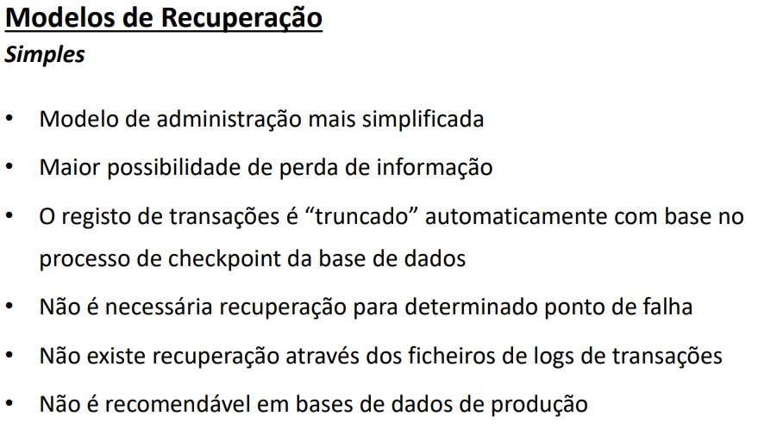

**Dispositivos de Backup**

Dispositivos onde são armazenados os ficheiros de backup da BD.

Podem ser físicos ou lógicos.

Tipos:

- Tapes

- Disco

- Network

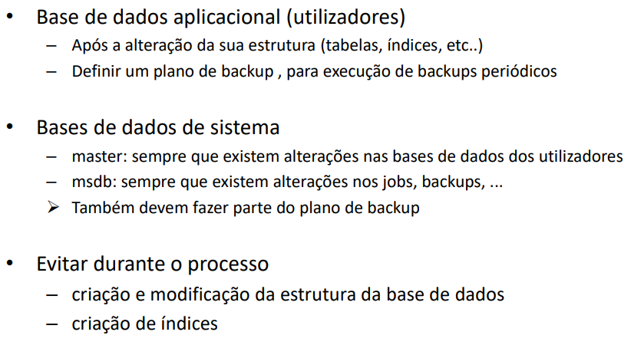

**Cenários**

- Transaction log backup

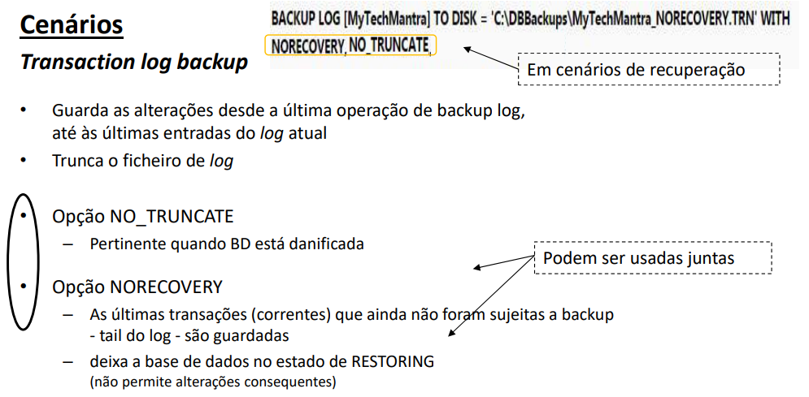

- Full database backup

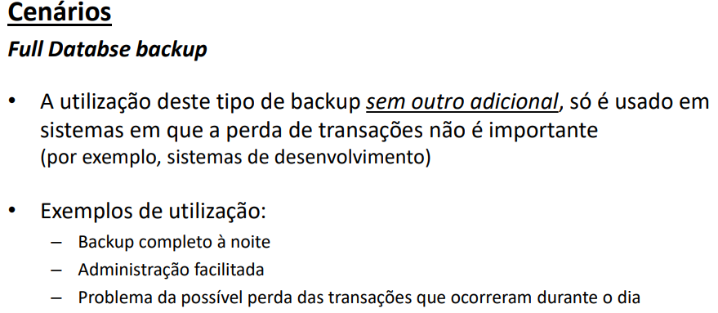

- Full database com Transaction log backup

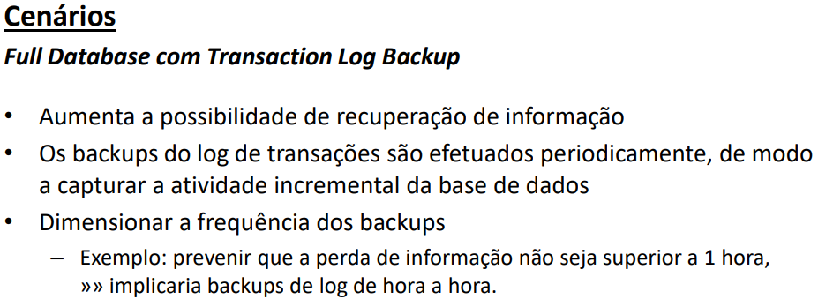

- Differential backups

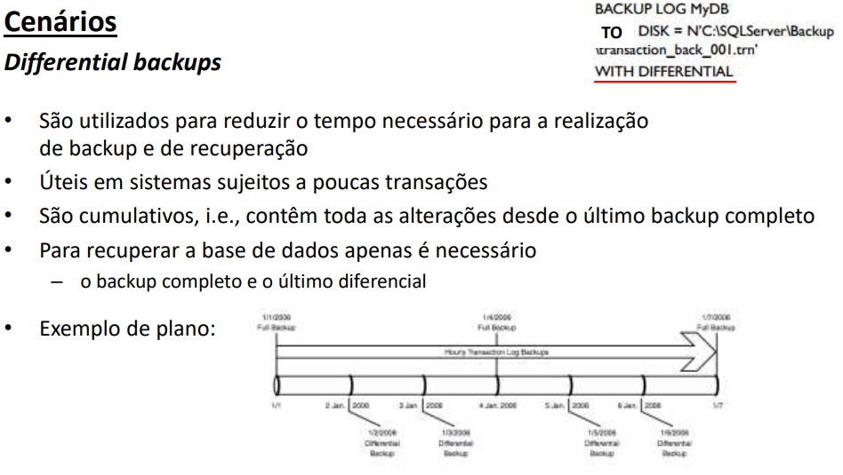

**Restore**

Processo

Conjunto de ações a executar pelo DBA no SGBD, de modo a assegurar a rápida recuperação da operacionalidade da base de dados.

O comando RESTORE DATABASE, que verifica se:

- a base de dados existe;

- os ficheiros associados ao comando são idênticos aos existentes no backup;

- existem todos os ficheiros necessários à operação de restore.

Particularidades do processo:

- Não é necessário efetuar o drop da base de dados a recuperar;

- Os ficheiros da base de dados são automaticamente recuperados.

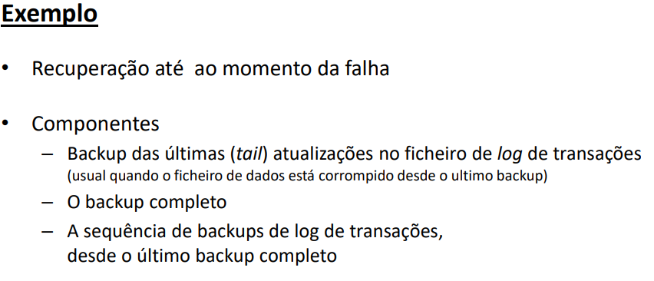

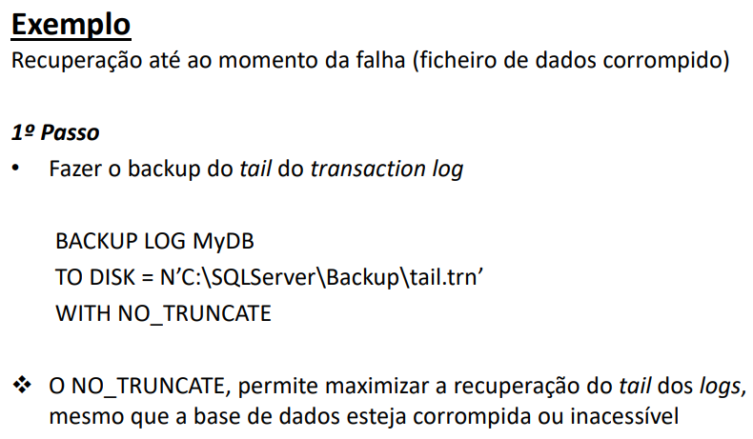

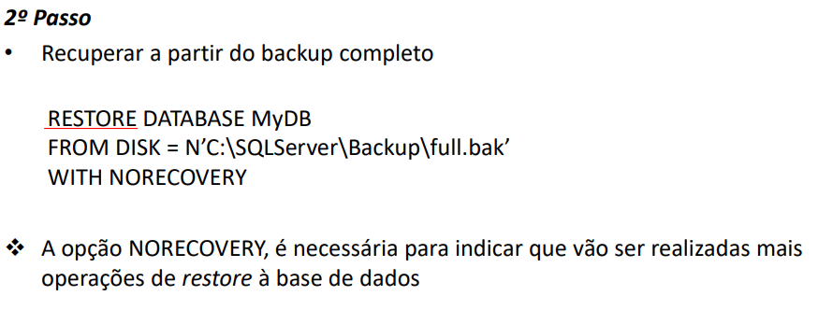

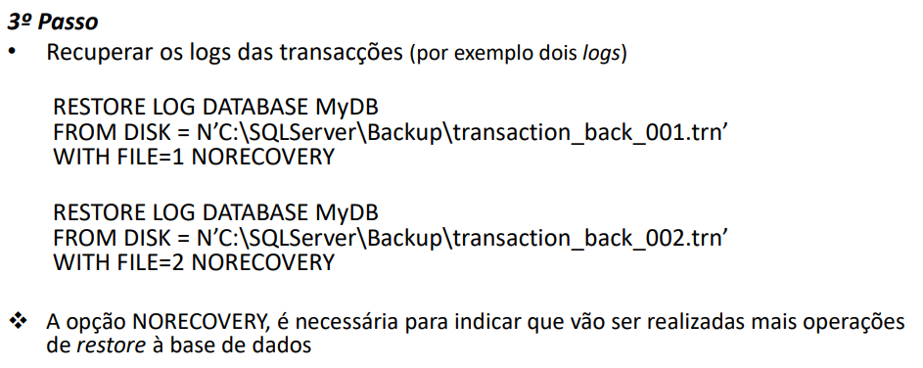

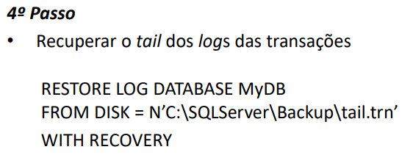

**Quais os modelos de recuperação que discutimos?**

Completo (full recovery)

Bulk logged

Simples

**O modelo simple deve ser utilizado em BDs de produção? Justifique.**

Não, porque pode existir a perda de informação, e não é possível fazer recuperação através dos ficheiros de log.

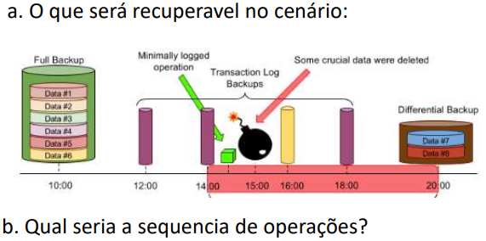

Replicação

**Motivação**

Numa arquitetura completamente centralizada, se:

- Muitos acessos (concorrentes)

- Muitos dados persistidos

- Muitos dados trocados

Podemos ter problemas de:

- Performance

- Disponibilidade

- Manutenção

**Objetivos**

A replicação permite manter múltiplas copias de partes de uma BD em diferentes/múltiplos locais.

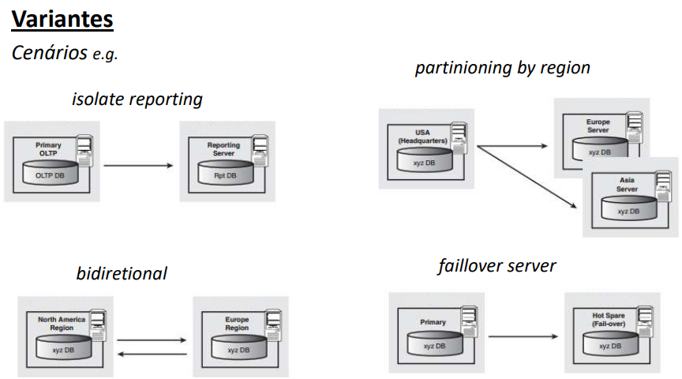

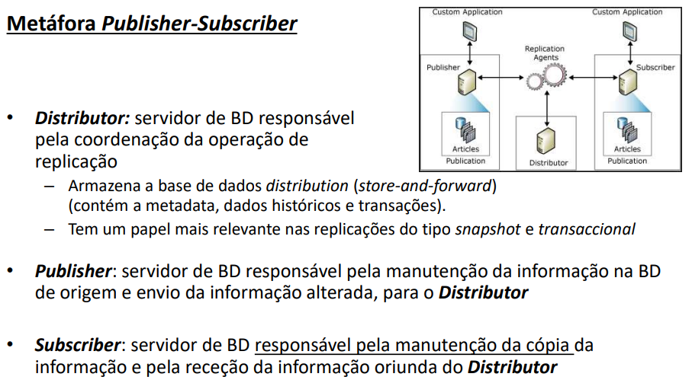

**Informação a Replicar**

Artigo:

- Dados (toda ou, parte da informação, de uma tabela).

- Objectos da BD (stored procedures, views, índices, funções definidas pelo utilizador);

Publicação: conjunto de um ou mais artigos, que constitui uma unidade de subscrição.

**Tipos de Replicação**

**Snapshot**

Quando ocorre o momento da sincronização, é gerada e enviada aos Subscribers uma fotografia dos dados, i.e., são replicados os dados exatamente como se encontram em determinado momento, sem monitorização das alterações.

Quando Utilizar:

- Com alterações substanciais, mas pouco frequentes dos dados;

- Os Subscribers necessitam de acesso a dados apenas em leitura;

- Existe um grande desfasamento nos períodos de atualização dos dados

**Transacional**

Quando as alterações incrementais na base de dados de origem são replicadas na base de dados de destino através do Distributor, minimizando o período de desfasamento da informação entre bases de dados, os dados alterados nas bases de dados envolvidas, são atualizados consistentemente, i.e., assegurada a consistência transacional.

Quando Utilizar:

- Os Subscribers devem receber as alterações com a maior brevidade possível e refletindo transações originais;

- Maioritariamente em server-to-server.

Disponível também numa versão de updtable subscriptions Permite atualizações de dados nos subscribers (contudo pouco frequentes) com envio para o publisher (e propagada aos restantes subscribers).

Peer-to-peer:

- alta disponibilidade, escalabilidade e desempenho;

- Múltiplos servidores.

Bidirectional:

- Só entre 2 servidores simultaneamente publishers/subscribers

**Merge**

Caso em que é permitido que as bases de dados – subscriber – efetuem alterações autonomamente, procedendo-se posteriormente (periodicamente ou a pedido) à reconciliação das alterações.

Quando Utilizar:

- Cenários Server-to-Client;

- Os Subscribers necessitam de efectuar alterações e propagá-las no Publisher;

- Os Subscribers necessitam de receber dados efectuar alterações offline e sincronizá-las no Publisher e nos outros Subscribers;

- Subscribers trabalham com uma parte da publicação e não com a publicação total (e.g. via filtragem).

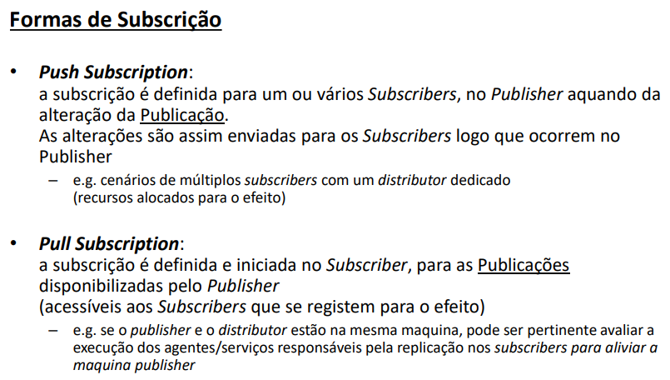

**Fatores a Considerar**

Na seleção do tipo de replicação de deve atender-se, a:

- Grau de Desfasamento Aceitável;

- Grau de Autonomia da(s) Base de Dados;

- Nível de Consistência Transacional;

- Número de nós, e o seu papel;

- Objetivos/requisitos no balanceamento de carga.

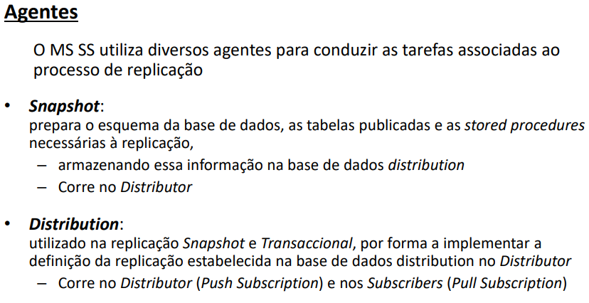

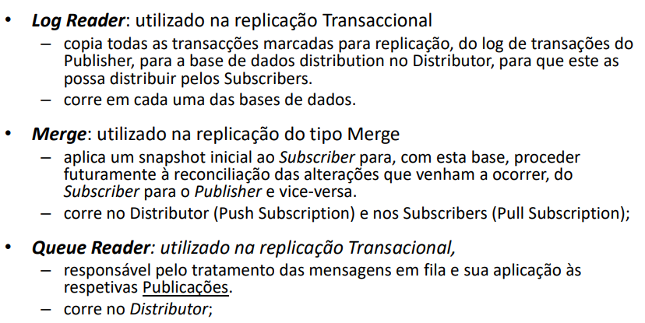

**Qual a motivação para uma replicação num cenário “isolate reporting”?**

**Qual tem maior consistencia transacional: a replicação transacional ou a snapshot?**

**Qual tem menor desfasamento: a replicação merge ou a snapshot?**

**O que distingue os modos pull vs push subscription?**

Segurança

**Motivação**

Proteger.

Manter operacional e de acesso controlado

Dados

Objetos

Regras/Lógica

BD(s)

SGBD

**Várias Dimensões da Segurança**

- Segurança Física (espaço/localizações, acessos …)

- Segurança da Rede (firewall …)

- Modalidades de Autenticação (MSSS mode, Windows mode …)

- Esquemas de Autorização (Privilégios e Roles) • Opções na definição e atribuição de (tipo de) contas

- Auditoria/Monitorização regular e pró-ativa

- Política de Backups (offsite, regularidade, cobertura, …)

- Validação de dados submetidos pelo(s) “utilizador(es)” (e modalidade, e.g. via sp’s)

- Ponderação das alternativas exequíveis de encriptação

- Desativação de serviços desnecessários

- Eventual alteração de portos default (e.g. DBA backdoor 1434)

**Autenticação**

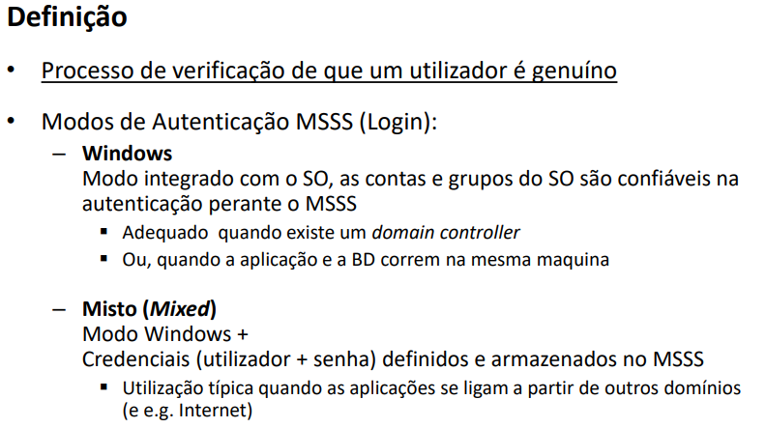

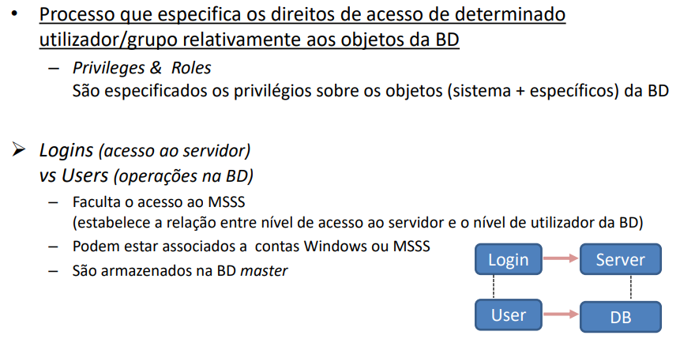

**Roles**

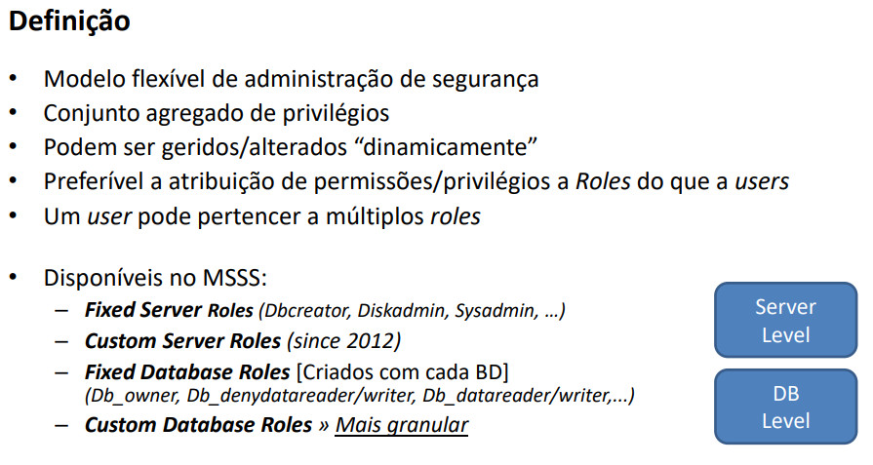

**Permissões no MSSS**

GRANT

- Confere permissão ao Principal sobre o Securable em determinada acção.

DENY

- Nega determinada ação ao Principal sobre o Securable;

- Se houver conflito com existência de GRANT e DENY simultaneamente, o DENY sobrepõe-se sempre.

REVOKE

- Repõe no estado anterior à última “permissão” concedida.

Encriptação

**Modos de Encriptação**

Chaves Simétricas o emissor e recetor partilham uma única e comum chave usada para encriptar e desencriptar os dados.

- Mais simples e preformante;

- Mas, a chave tem de ser transmitida!

Chaves Assimétricas Utilizam-se duas chaves uma para encriptar e outra para desencriptar.

O par é gerado conjuntamente e é constituído por:

- uma chave public-key que será distribuída;

- uma chave private-key.

O emissor utiliza a chave publica para realizar a encriptação o recetor utiliza a sua chave privada correspondente para desencriptar.

- Mais poderoso

- Mais complexo

- Menos performante!

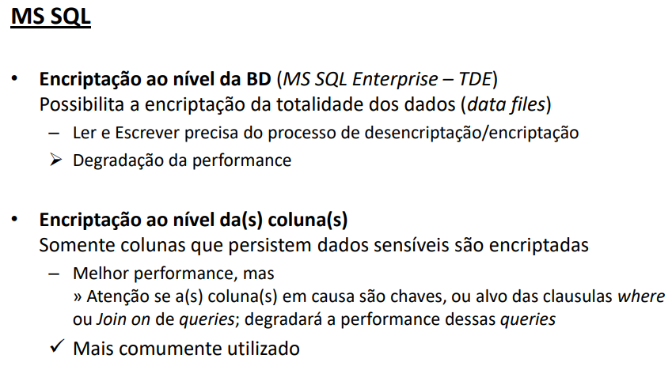

**Encryption vs Hashing**

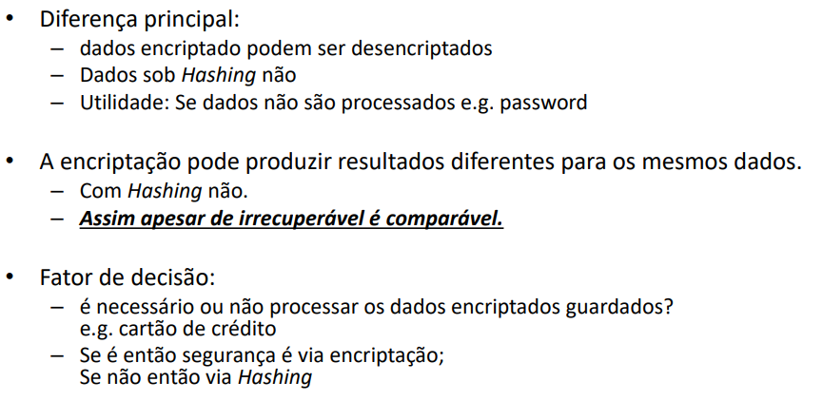

**Distinga a utlização de chaves simétricas vs chaves assimétricas.**

**Em que situações é adequada a utilização de encriptação.**

**Em que situações é adequada a utilização de Hashing.**

NoSQL

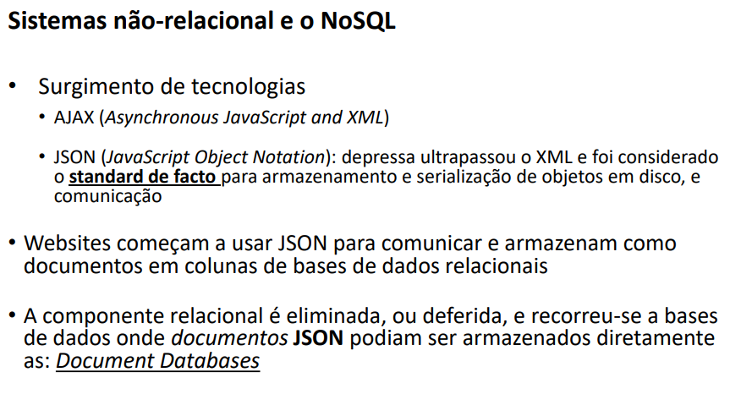

**Modelos de armazenamento**

- Key-value

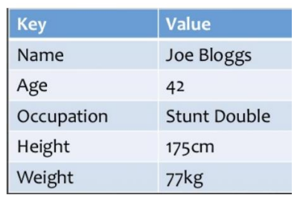

- Column-oriented

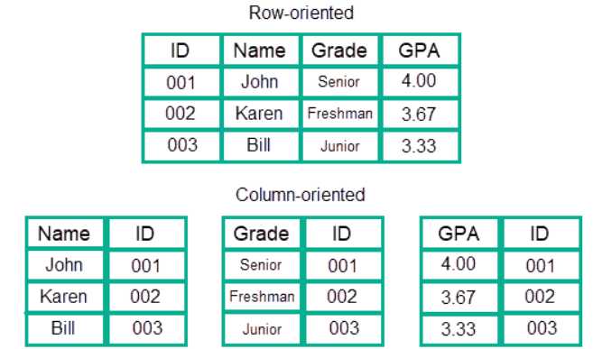

- Graph

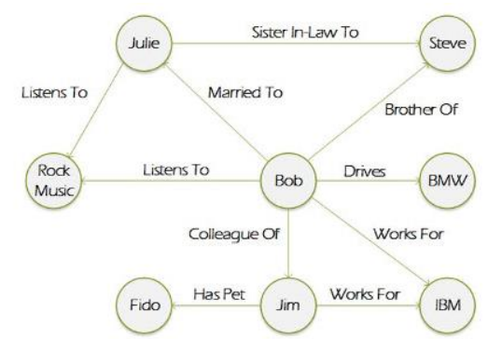

- Document

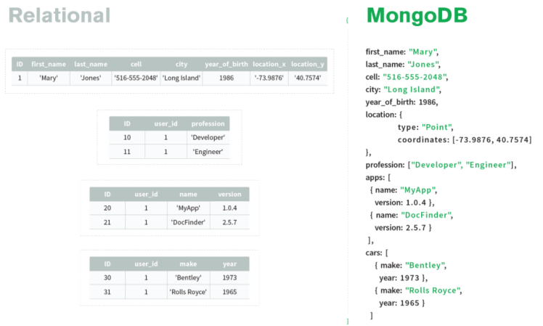

**Document Database**

- Em MongoDB um registo é um documento, que é uma estrutura de dados composta por pares campo/valor. Os documentos do MongoDB são semelhantes aos objetos JSON. Os valores dos campos podem incluir outros documentos, arrays e arrays de documentos.

**Collections/Views/On-Demand Materialized Views**

- O MongoDB armazena documentos em coleções (collections). As coleções são análogas às tabelas em bases de dados relacionais.

**Rich Query Language**

MongoDB disponibiliza uma linguagem de consulta avançada, de suporte às operações de escrita e leitura (CRUD), assim como:

- Data Aggregation

- Text Search and Geospatial Queries.

O MongoDB armazena os registos de dados como documentos (especificamente documentos BSON) que são reunidos em coleções.

BSON é uma representação binária de documentos JSON.

JSON

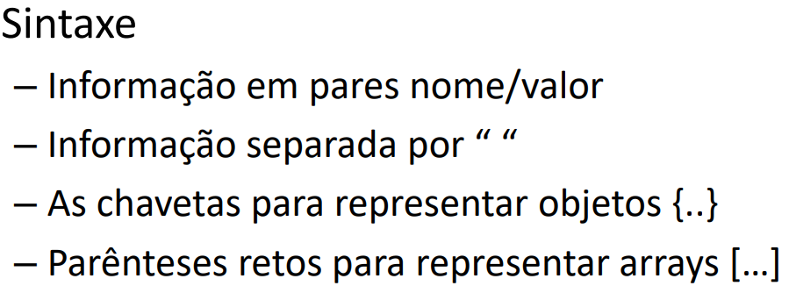

**MongoDB**

Criar uma base de dados

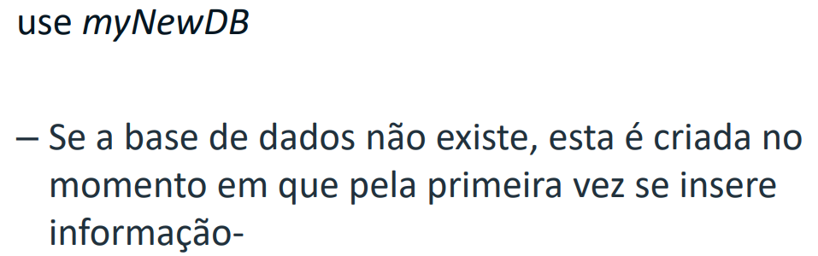

Criar uma collection

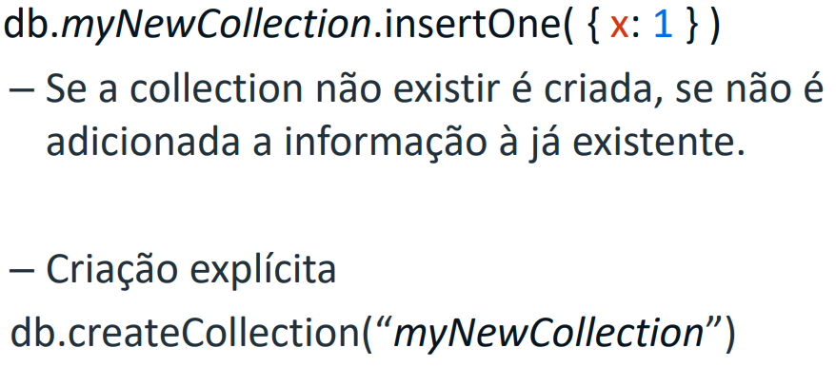

Popular uma collection

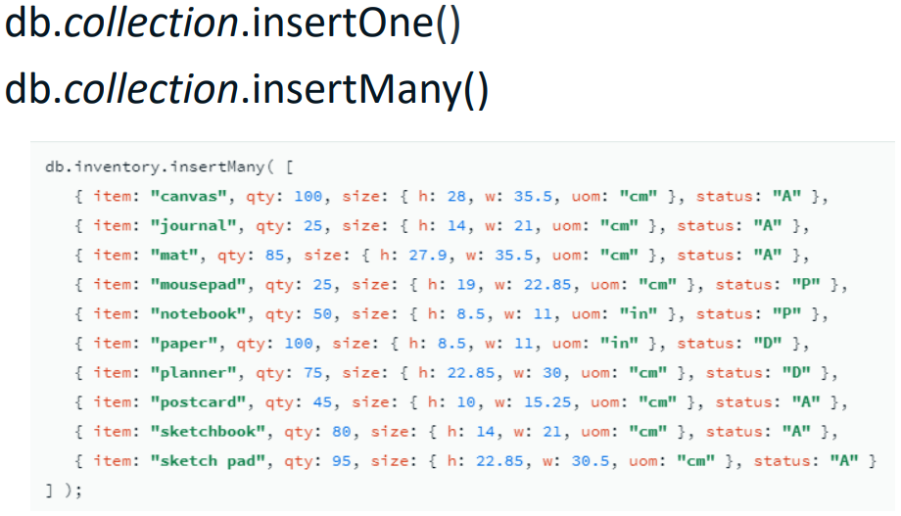

Atualizar um documento

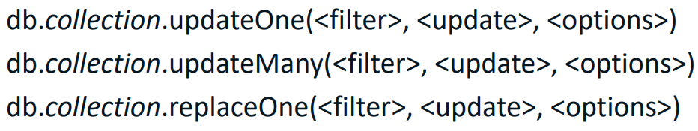

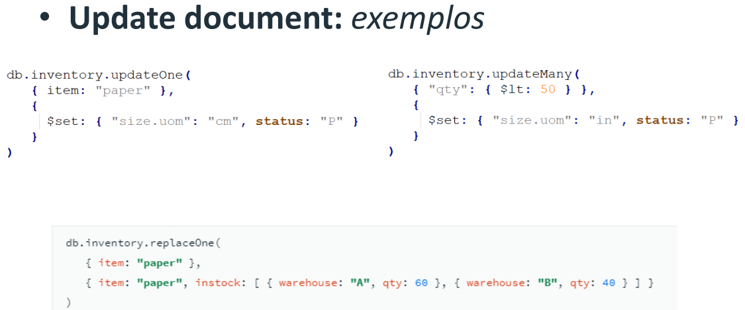

Remover documentos

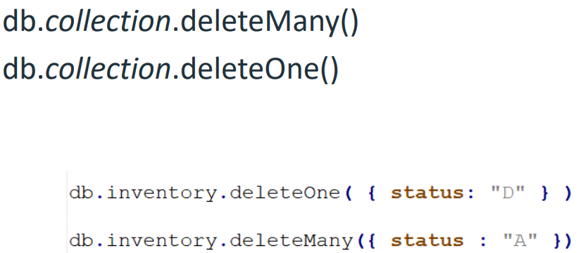

Remover collections

- db.collection.drop()

Query Documents

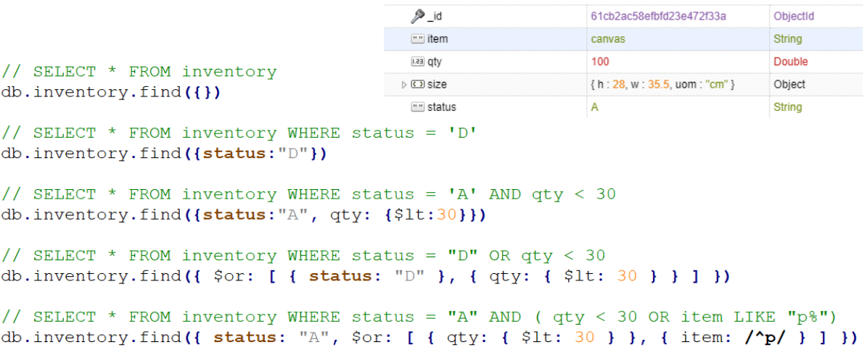

**Aggregation**

